Таблицы размеров по ГОСТу.
Правила при снятии мерок
- Снимать мерки нужно в облегающей одежде или в нижнем белье
- При снятии мерок стойте естественно ровно, спину держите прямо, не сутультесь
- Сантиметровую ленту следует прикладывать не очень плотно к телу, не затягивая, но и не расслабляя

Размеры
Женские
Ф.И.О,  сотрудника | Рост | Измерение фигуры человека в см.(ГОСТ)
 |  | ОГ(обхват груди ) измерение N1 | ОТ(обхват талии) измерение N2 | ОБ(обхват бедер) измерение N3
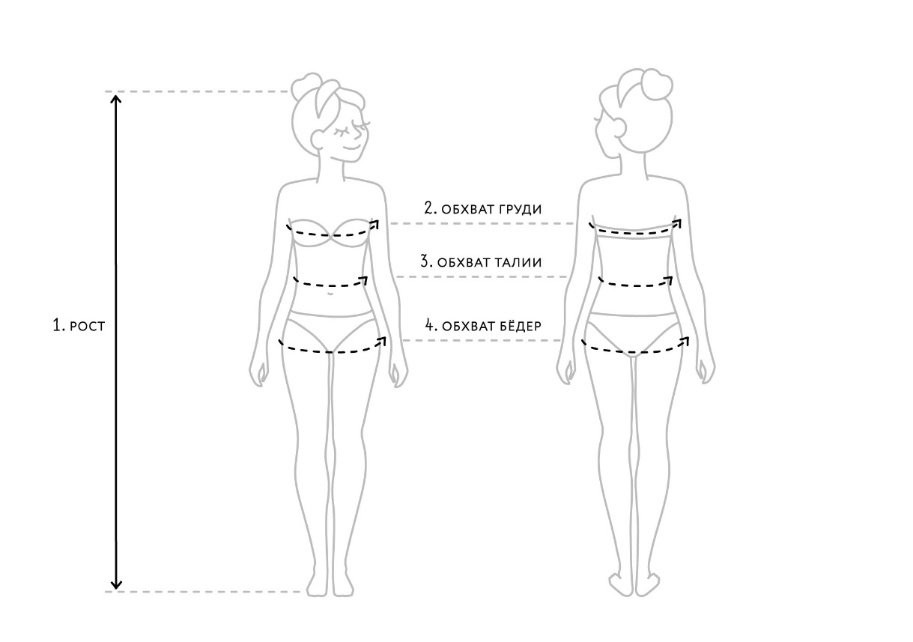

Мужские
Ф.И.О,  сотрудника | Рост | Измерение фигуры человека в см.(ГОСТ)
 |  | ОГ(обхват груди ) измерение N1 | ОТ(обхват талии) измерение N2 | ОБ(обхват бедер) измерение N3
